

YILDIZ TEKNİK ÜNİVERSİTESİ
ELEKTRİK-ELEKTRONİK FAKÜLTESİ
BİLGİSAYAR MÜHENDİSLİĞİ BÖLÜMÜ

BLM 4830 ROBOT TEKNOLOJİSİNE GİRİŞ

ÖDEV 1
Muhammet Ali Şen - 20011701

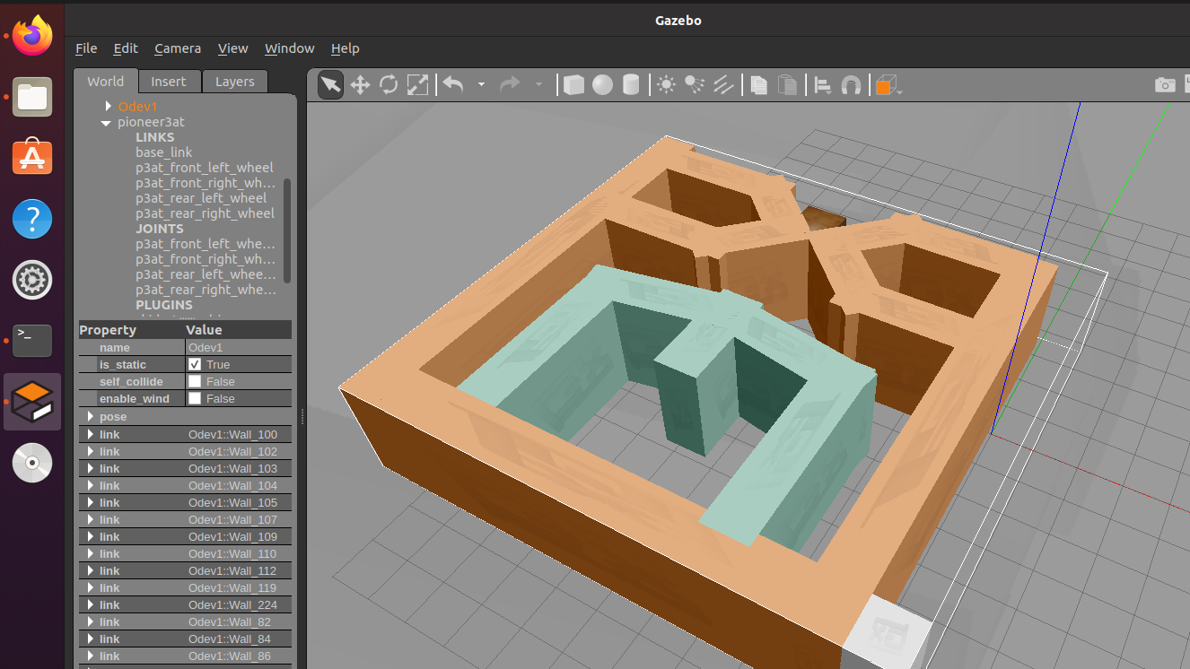

Dünyayı GAZEBO içerisinde Edit - Building Editor panelinden hazırladım. Burada Create-Walls üzerinden Wall ekleyerek ve renklendirerek ilerledim. M harfini de ayrı renkli olarak dizayn ettim. Başlangıç noktasını sağ alt konumda beyaz olarak Bitiş Noktasını Orta Yukarıda Siyah olarak renklendirdim ve dünyamı catkin_ws klasörü altında ilgili yere kaydettim.
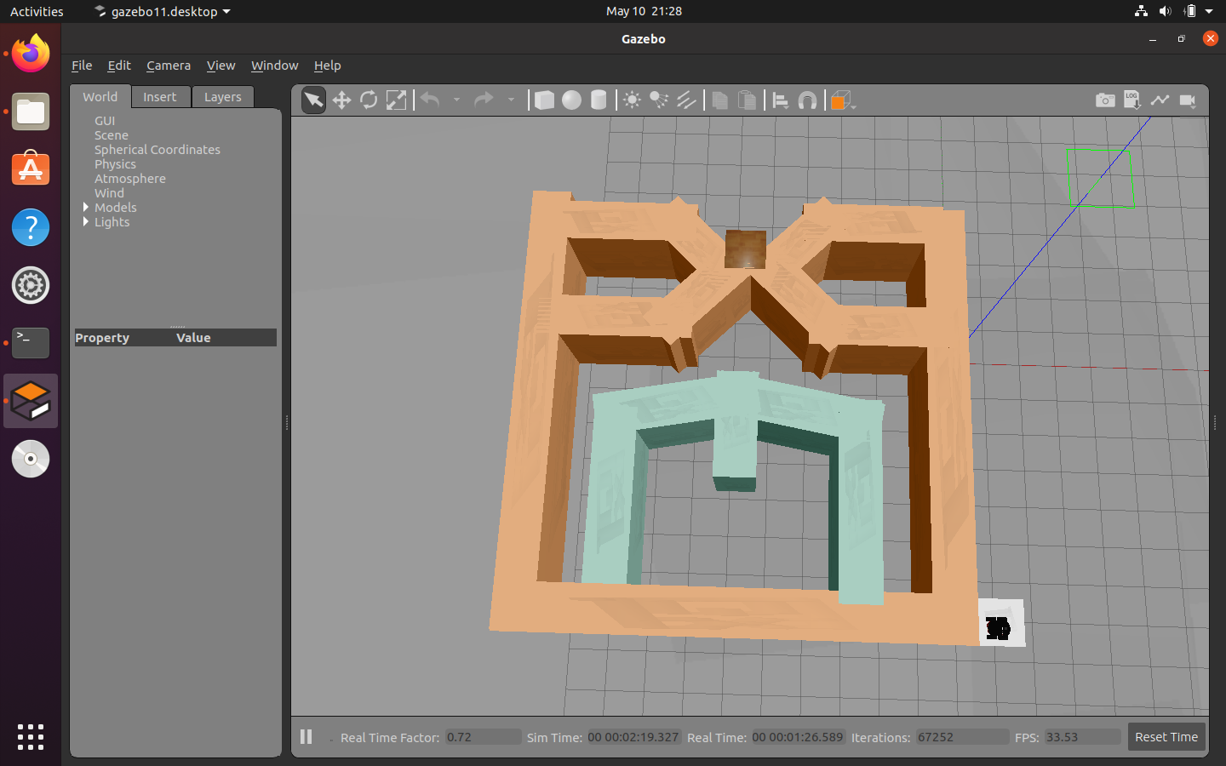

Dünyayı oluşturup kaydettikten sonra, p3at robotumun yürüyebilmesi için teleopKey kurdum.
Robotun hangi noktadan başlayacağını ayarlamak için p3at.launch dosyasında

﻿<arg name="x" default="0.292179"/>
<arg name="y" default="-7.082571"/>
<arg name="z" default="2.500004"/>

﻿<node pkg="gazebo_ros" type="spawn_model" name="spawn_model" args="-urdf -param /robot_description -model pioneer3at -x $(arg x) -y $(arg y) -z $(arg z)"/>

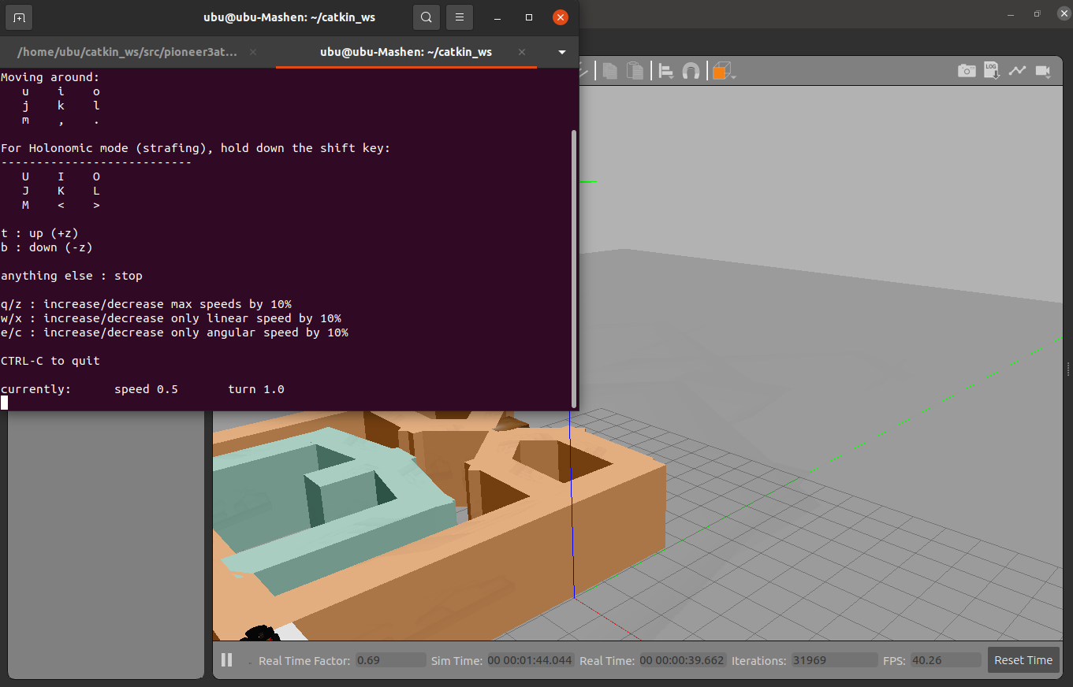
olarak güncelledim.

Robotum yürütmeye hazır olmasıyla, terminalde;
‘roslaunch p3at_description p3at.launch’
‘﻿rosrun teleop_twist_keyboard teleop_twist_keyboard.py’
Komutlarıyla dünyamı çalıştırdım ve O,U,I tuşlarıyla robotumu kontrol ederek bitiş noktasına videodaki gibi ulaştırdım.

